2. napirend Szám: 5/103/2024.
E L Ő T E R J E S Z T É S
a Balatonakali Képviselőtestület 2024. január 31.-i nyilvános ülésére

Tárgy: Balatonakali 065/8 hrsz.-ú ingatlan belterületbe vonási eljárásának kezde-ményezése

Előterjesztő: Koncz Imre polgármester

Előkészítette: Kéri Katalin főépítész

Tisztelt Képviselőtestület!

Rajncsák Péter, mint a Balatonakali község 065/8 hrsz.-ú (szántó megnevezésű; 22.282 m² alapterületű; helyileg a Dörgicsei úton a tatabányai tábor alatt elterülő terület) ingatlan tulajdonosa (1121 Budapest, Rácz Aladár u. 29.), az ingatlanának belterületbe vonását, illetve eljárásának megindítását kérte 2023. december 14-i levelében.
Leveléhez csatolta az eljáráshoz szükséges változási vázrajzot.

Balatonakali új rendezési tervének hatálybalépésével meg nyílt a lehetősége a 065/8 hrsz-ú ingatlan, jelenleg szántó művelési ágban lévő terület belterületbe vonásának.

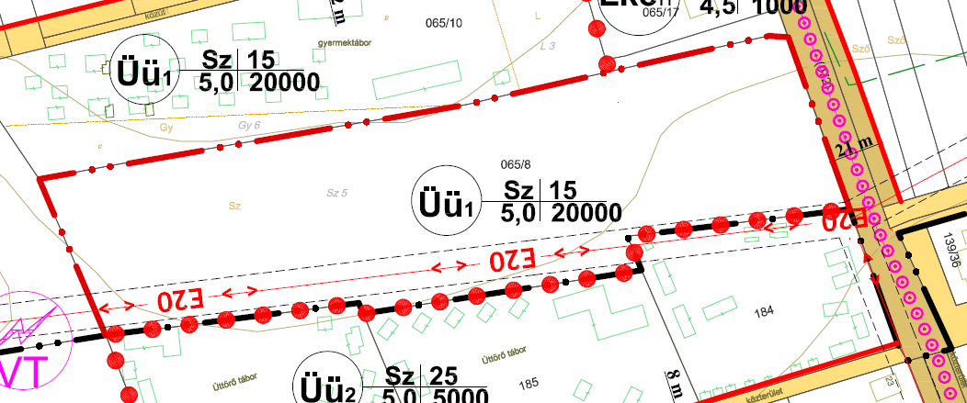

A belterületbe vonási eljárást a termőföld védelméről szóló 2007. évi CXXIX. törvény 15. § (2) bekezdése alapján kizárólag az önkormányzat kezdeményezheti:

„A belterületbe vonás engedélyezésére vonatkozó külön szabályok
15. § (1) * A belterületbe vonás esetén a 9–13. §-ban foglaltakat az (1a)–(6) bekezdés szerinti eltérésekkel kell alkalmazni.
(1a) * A 13. § (2) bekezdése nem alkalmazható, ha a belterületbe vonás iránti kérelem olyan földrészletet is tartalmaz, amelynek végleges más célú hasznosítását az ingatlanügyi hatóság már engedélyezte, és az engedély időbeli hatálya még nem járt le.
(2) * Termőföld belterületbe vonása iránti kérelmet kizárólag az önkormányzat terjeszthet elő. A kérelemhez csatolni kell az érintett földrészletek helyrajzi számait, a területnagyságot, és a területfelhasználási célt tartalmazó képviselő-testületi döntést, valamint a településrendezési terv kivonatát. A kérelemben az önkormányzatnak nyilatkozatnia kell arról, miszerint a kérelemben megjelölt földrészletek a kérelemben megjelölt célra 4 éven belül ténylegesen felhasználásra kerülnek.
(3) * Külterületi, illetőleg beépítésre szánt területi felhasználásra kerülő területek folyamatosan, a településfejlesztés megvalósításától függően vonhatók a belterületbe.
(4) Belterületbe vonás iránti kérelem elbírálása során elutasítási ok lehet, ha a kérelemmel érintett termőföldek nem szomszédosak belterületi fölrészletekkel, továbbá a kérelmezett, az átlagosnál jobb minőségű termőföldek mellett gyengébb minőségű termőföldek is szomszédosak belterületi földrészletekkel. E bekezdés alkalmazása során szomszédos földrészleteknek minősülnek azok a földrészletek is, amelyeket önálló helyrajzi számon nyilvántartott út (árok, csatorna) választ el a belterülettől.
(5) * El kell utasítani a belterületbe vonás iránti kérelmet,
a) * ha az nem olyan földrészletekre vonatkozik, amelyeket az önkormányzat a településrendezési tervben meghatározott célra 4 éven belül ténylegesen felhasználni tervez,
b) ha az olyan területfelhasználási célra irányul, amely a település belterületén beépítésre kijelölt, de még fel nem használt területén megvalósítható, vagy
c) ha a kérelemben és a képviselő-testületi döntésben megjelölt földrészletek nem azonosak.
(6) * Új község alakítása, településegyesítés megszüntetése esetén a belterületbe vonás során, valamint zártkerti ingatlannak a belterületbe vonása során a (2) bekezdés utolsó mondatát, a (3)–(5) bekezdés rendelkezéseit, továbbá a 11. § (2) bekezdésének első mondatát nem kell alkalmazni.
(7) * Ha a földrészlet belterületbe vonási eljárásának a megindítását az önkormányzatnál természetes személy kezdeményezi saját tulajdonában álló ingatlana vonatkozásában abból a célból, hogy ezáltal saját, illetve közeli hozzátartozói lakhatása biztosítására szolgáló lakóépületet létesítsen, a belterületbe vonás során a 11. § (2) bekezdésének első mondatában és az (5) bekezdés b) pontjában foglaltakat nem kell alkalmazni.
(8) * A (7) bekezdésben foglalt esetben az ingatlan természetes személy tulajdonosának saját, illetve közeli hozzátartozóinak lakhatása szempontjából az épített környezet alakításáról és védelméről szóló 1997. évi LXXVIII. törvény 33/A. § (3a) bekezdésében foglaltakat kell alkalmazni.
(9) * A belterületbe vonás (7) bekezdésben rögzített esetében az önkormányzatnak – a (2) bekezdésben foglaltakon túl – csatolnia a kell az ingatlan természetes személy tulajdonosának közokiratba, vagy teljes bizonyító erejű magánokiratba foglalt nyilatkozatát arra vonatkozóan, hogy az érintett ingatlan a saját tulajdonában áll, és azon saját, illetve közeli hozzátartozói lakhatására kíván lakóépületet létesíteni.
(10) * Ha az ingatlan természetes személy tulajdonosa nem tesz eleget a (9) bekezdés szerinti nyilatkozatában foglaltaknak, vele szemben a 24. § (1) bekezdés f) pontja szerinti földvédelmi bírság kiszabásának van helye.
(11) * A (10) bekezdés szerinti esetben a földvédelmi bírság mértéke az 1. melléklet 4.1. pontjában meghatározott földvédelmi járulék ötszöröse.
15/A. § * Ha az ingatlanügyi hatóság a 15. § (1a) bekezdésében meghatározott körülmény fennállása mellett a termőföld belterületbe vonását engedélyezi, ezen engedély véglegessé válása napjával a korábban kiadott végleges más célú hasznosítás engedélyezéséről szóló határozat hatályát veszti, feltéve, hogy a 22. § (4) bekezdés a) pontjában foglalt földvédelmi járulékfizetési kötelezettség esedékessége a belterületbe vonás engedélyezéséről szóló határozat meghozatalának napjáig nem állt be. A végleges más célú hasznosítás engedélyezéséről szóló határozat hatályának megszűnéséről a belterületbe vonás engedélyezéséről szóló határozatban kell rendelkezni.”

A tulajdonos kérelmére a belterületbe vonás megkezdhető, mivel arra lehetőséget ad a hatá-lyos rendezési terv.

A belterületbe vonási eljárást a földhivatalnál kell kezdeményeznie az önkormányzatnak.

A kivonással járó földvédelmi járulék és az esetlegesen felmerülő eljárási díj (milliós összeg) megfizetése minden esetben a tulajdonosokat terheli.

A belterületbe vonási eljárás elindításához javaslom a hozzájárulást.

Kérem a Képviselőtestületet az előterjesztést megvitatni, a döntésüket meghozni szíveskedje-nek!
HATÁROZATI JAVASLAT

Balatonakali község Önkormányzatának Képviselőtestülete
megtárgyalta Rajncsák Péter (1121 Budapest, Rácz Aladár u. 29.) mint a Balatonakali 065/8 hrsz.-ú szántó ingatlan tulajdonosának kérelmét, és az alábbi döntést hozta

1.) A Képviselőtestület - a település hatályos rendezési terve alapján, annak végrehajtásaként - elfogadja Rajncsák Péter tulajdonosnak a Balatonakali 065/8 hrsz.-ú ingatlan belte-rületbe vonására vonatkozó kérelmét, és a belterületbe vo-nási eljárást a Földhivatalnál kezdeményezi.

2.) Az eljárás valamennyi felmerülő költsége és a földvé-delmi járulék díja az ingatlan tulajdonosát terheli.

Határidő: azonnal ill. kb. 3-4 hónap.
Felelős: polgármester, főépítész

Balatonakali, 2024. január 8.

Kéri Katalin
települési főépítész

